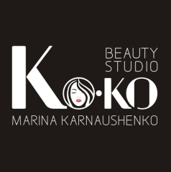
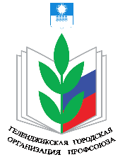

Уважаемые члены Профсоюза!!!
Подписано соглашение о сотрудничестве с салоном красоты «BEAUTY STUDIO «КО-КО», который располагается по адресу:
г. Геленджик, ул. Херсонская, д.72.
Скидка на весь спектр услуг составляет 10%.
Подробный перечень оказываемых услуг указан в Приложении к соглашению.
За дополнительной информацией обращаться к председателю первичной профсоюзной организации!!

